SUJET
Option A Informatique et Réseaux
Partie 1 Domaine Professionnel
Durée 4 h coefficient 3

Analyse du contexte

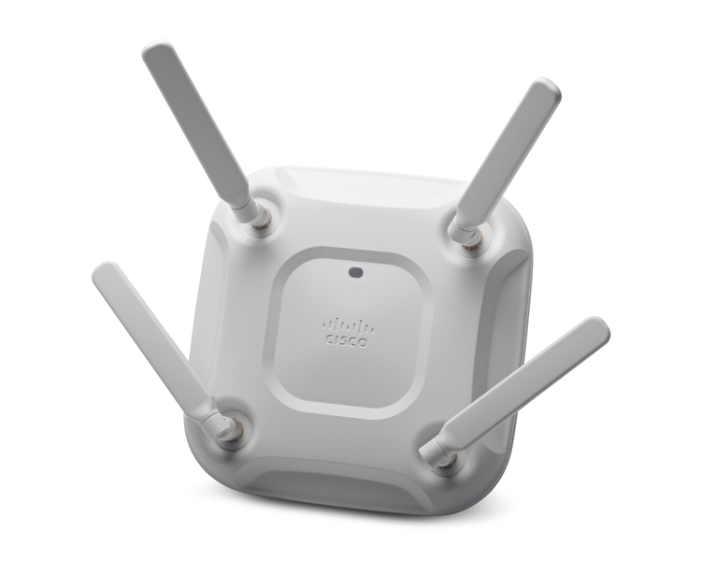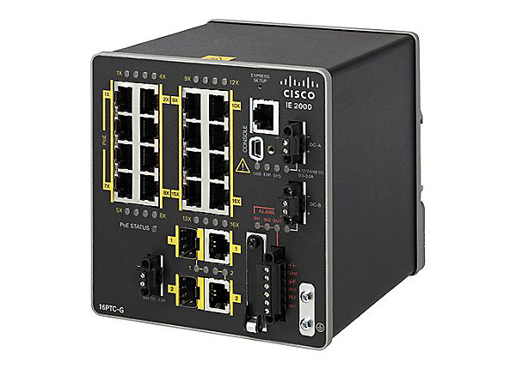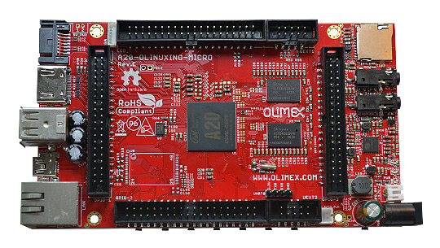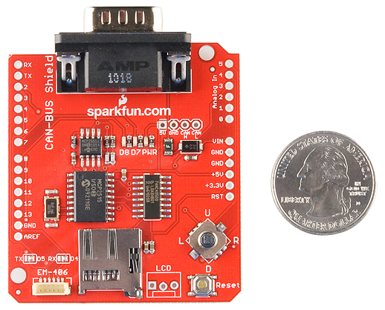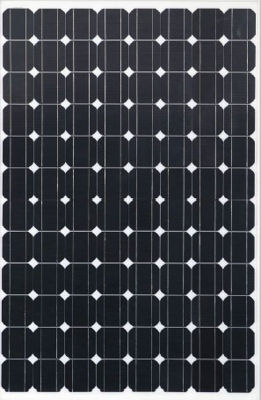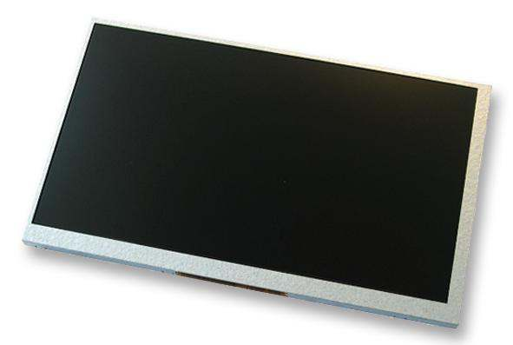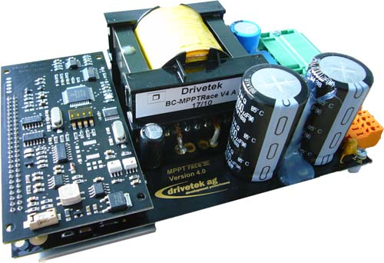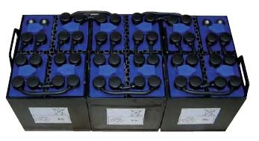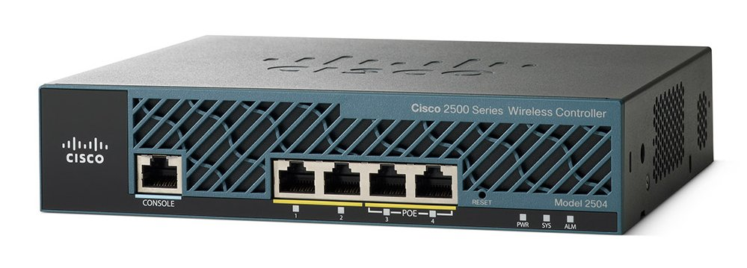
Interface
LCD
Carte Olimex A20
Bus SPI
Bus CAN
Liaison Ethernet
Switch Cisco IE2000
Carte MCP2515
MPPT
Grandeurs physiques (V, I...)
Ecran LCD 7''
Light weight AP 3700
Liaison Ethernet
Liaison Ethernet
Système de supervision
BATTERIES
Grandeurs physiques (V, I...)
Contrôleur Cisco WLC 2504
Réseau de consultation WIFI
Système de régulation
Figure 1 : synoptique du système étudié

Le MPPT permet de récupérer les informations sur l'état de charge des batteries et la production d'énergie électrique. Il communique ces informations au système de supervision par le bus CAN.

Le système de supervision est constitué de la carte MCP2515, qui est un contrôleur CAN, et de la carte Olimex.

La carte Olimex offre quatre services :
- récupération des informations en provenance du bus CAN via la carte MCP2515 ;
- stockage des informations dans une base de données locale ;
- affichage des mesures sur un écran LCD ;
- hébergement d’un site Web qui présente aux passagers les informations sur la production électrique des panneaux solaires.

Le réseau WIFI est constitué de neuf points d'accès Light weight Acces Point 3700 (LAP) : trois par wagon.
Ces points d’accès sont contrôlés par un contrôleur de LAP (WLC 2504). Les passagers peuvent se connecter au réseau WIFI avec leur équipement personnel (smartphone / tablette / PC portable) et ainsi charger la page Web hébergée sur la carte « Olimex ».
Lorsqu'un passager est connecté en WIFI, il est lié au point d'accès le plus proche, en accord avec le contrôleur WLC 2504.

Les cas d'utilisation
Les cas présentés ci-dessous ne couvrent que la supervision des mesures énergétiques.
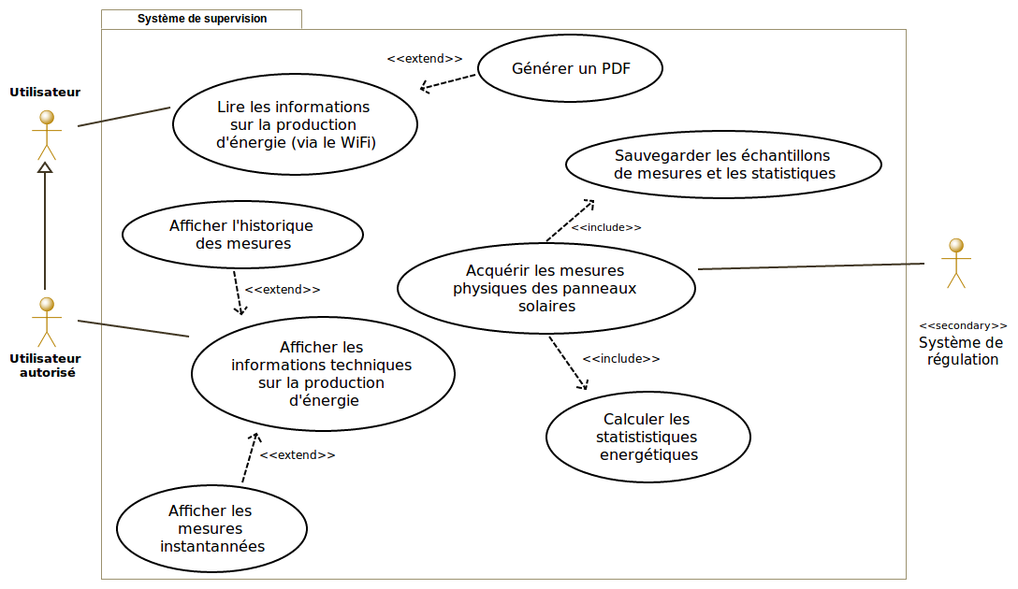
Figure 2 : diagramme de cas d'utilisation
Un « Utilisateur » est, par exemple, un passager du train, alors qu'un « Utilisateur autorisé », comme un technicien SNCF, possède plus de droits.

Il existe trois cas d’utilisation principaux :
- « Lire les informations sur la production d'énergie », qui permet de visualiser les informations sur la production d'énergie via une page Web adaptée au grand public ;
- « Afficher les informations techniques sur la production d'énergie », qui permet d'afficher sous une forme plus technique les informations contenues dans la base de données, à destination de l’utilisateur autorisé ;
- « Acquérir les mesures physiques des panneaux solaires », qui permet d’acquérir les informations et de les sauvegarder dans la base de données.
Le stockage des informations de mesure est réalisé dans une base de données qui est hébergée sur la carte « Olimex » ;

Avant l’enregistrement, il est nécessaire de calculer l'énergie produite par les panneaux solaires.

Étude du système de supervision de la production d’énergie
L'objectif de cette partie est d’analyser et de compléter la spécification technique du système de supervision, notamment à travers la modélisation UML.
À l’aide du synoptique du système Figure 1 et du diagramme de cas d'utilisation Figure 2, répondre aux questions concernant la topologie du système de supervision.

- Pour chaque question, cocher la case « VRAI » ou « FAUX » dans le document réponses.
- Justifier la présence de la relation « include » entre les cas d'utilisation « Sauvegarder les échantillons de mesures et les statistiques » et « Acquérir les mesures physiques des panneaux solaires ».
- Justifier la relation « extend » entre les cas d'utilisation « Générer un PDF » et « Lire les informations sur la production d'énergie ».
- Dans le document réponses, compléter les liaisons, les composants manquants, les cardinalités et les noms des supports transportant l'information dans le diagramme de déploiement.

Étude de la communication entre le MPPT et le système de supervision

L'objectif de cette partie est de valider l’architecture de communication sur le bus CAN entre le MPPT et le système de supervision.

Le MPPT mesure les caractéristiques (tension et courant) de l’énergie produite par les panneaux solaires, la tension des batteries et la température du système.
Ces informations sont encapsulées dans une trame CAN à destination du système de supervision.
L’échange d’information entre le MPPT et le système de supervision fonctionne selon un schéma trame de requête / trame de données comme suit :
- le système de supervision envoie une trame de requête ;
- le MPPT répond à cette requête en renvoyant une trame de données contenant les informations sur la production d’énergie.
La trame de requête est émise toutes les 30 minutes.
L'ensemble des informations nécessaires pour répondre à cette partie se trouve dans les documentations PP1 et PP2.
Le format des trames CAN est présenté en documentation PP2.
- Indiquer le rôle des champs SOF (Start Of Frame), EOF (End Of Frame) et CRC dans une trame CAN.
Afin d’acquérir les données du MPPT, le système de supervision doit émettre une trame de requête CAN avec « MPPT ID » = 0001 et 7 octets de données attendus.
- Dans le document réponses, compléter en binaire le contenu de la trame de requête CAN, tout en faisant apparaître les différents champs.
Le MPPT mesure la tension et le courant en provenance des panneaux solaires (U_{IN} et I_{IN}), la tension en provenance des batteries (U_{OUT}) et la température du système (T_{AMBIANTE}).
- À partir de la documentation PP1, relever les tensions typiques de fonctionnement, en entrée et en sortie du MPPT, le courant maximum en entrée du MPPT, les températures maximum et minimum de fonctionnement du MPPT.

Les mesures effectuées par le MPPT sont numérisées puis encapsulées dans une trame de données CAN.

On a capturé une trame de données émise par le MPPT. Le contenu du champ DATA de cette trame est le suivant :

 | Bit 7 | Bit 6 | Bit 5 | Bit 4 | Bit 3 | Bit 2 | Bit 1 | Bit 0
Byte 1 | 0 | 0 | 0 | 1 | 0 | 0 | 1 | 1
Byte 2 | 0 | 1 | 1 | 0 | 1 | 1 | 0 | 1
Byte 3 | 0 | 0 | 0 | 0 | 0 | 0 | 0 | 0
Byte 4 | 1 | 0 | 0 | 0 | 1 | 1 | 1 | 1
Byte 5 | 0 | 0 | 0 | 0 | 0 | 0 | 1 | 1
Byte 6 | 0 | 1 | 1 | 0 | 1 | 1 | 0 | 1
Byte 7 | 0 | 0 | 0 | 1 | 1 | 0 | 0 | 1

- Préciser les valeurs de Uin, Iin, Uout et température ambiante sous forme hexadécimale et décimale, et calculer les grandeurs correspondantes. Utiliser la documentation PP1 pour la mise à l’échelle des valeurs lues.

Étude des services d'acquisition et de stockage des informations
Cette partie concerne le processus d’acquisition des mesures de production par le système de supervision et leur enregistrement dans la base de données.
Elle a pour objectif de contribuer à sa modélisation, de valider son architecture logicielle, et de proposer des améliorations.
Le diagramme de classe permettant de remplir cette tâche est donné ci-dessous.
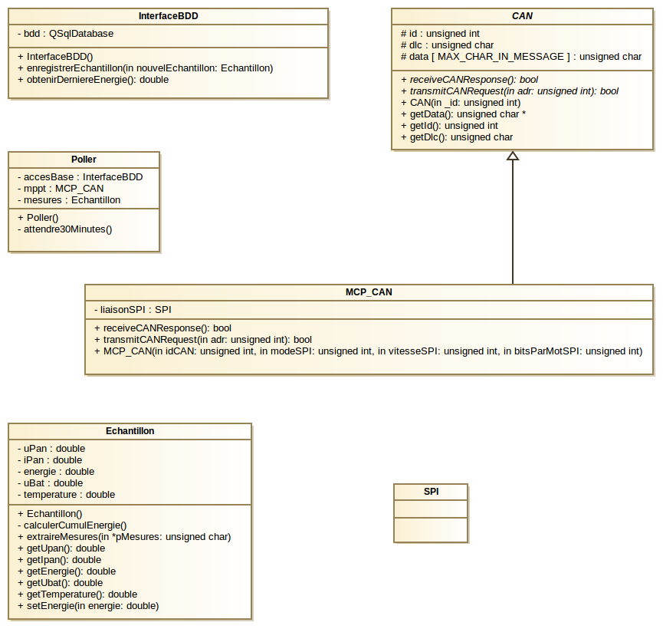
Figure 3 : diagramme de classes

Au démarrage du processus, un objet de la classe Poller est instancié.
La base de données est ouverte et une lecture de la dernière valeur de l’énergie est réalisée.
Ensuite, une requête est envoyée au MPPT toutes les trente minutes.
La réponse à cette requête contient les informations sur un échantillon de mesure énergétique.
Ce dernier est mis en forme et enregistré dans la BDD.
La classe « Echantillon » permet de gérer un échantillon de mesures.
Elle contient les attributs suivants :
- « uPan » et « iPan » qui sont respectivement la tension et l'intensité délivrées par le panneau solaire. Ces attributs correspondent aux valeurs Uin et Iin du MPPT ;
- « energie » qui correspond à l'énergie cumulée ;
- « uBat » pour la tension de la batterie. Cet attribut correspond à la valeur Uout du MPPT ;
- « temperature » qui correspond à la température ambiante.
- Indiquer et justifier la relation entre la classe CAN et la classe MCP_CAN.
- Indiquer si une instance de MCP_CAN peut (ou ne peut pas) accéder à l’attribut « data » déclaré dans la classe CAN. Justifier votre réponse.
- Dans le document réponses, compléter les associations, les noms de rôles et les cardinalités sur le diagramme de classes.
Les questions suivantes concernent la classe « Poller ».
Le constructeur de la classe « Poller » effectue une boucle de scrutation de période 30 minutes.
À chaque tour de boucle, on envoie une requête sur le bus CAN, on attend la réponse du MPPT, on traite les informations dans la classe « Echantillon » puis on stocke ces informations dans la base de données.
- Indiquer la méthode et la classe à appeler pour envoyer une requête au MPPT.
- Indiquer la méthode et la classe à appeler pour enregistrer un échantillon dans la base de données.
- Indiquer la méthode et la classe à appeler pour extraire les mesures issues du MPPT et les stocker dans l’échantillon.
- Dans le document réponses, compléter en langage C++, le constructeur de la classe « Poller », en vous aidant du diagramme de séquence en documentation PP3.

Les questions suivantes concernent les classes MCP_CAN et Echantillon.
- Écrire en C++ la déclaration de la classe MCP_CAN
La classe « Echantillon » permet d’instancier un objet contenant les valeurs de la dernière mesure récupérée sur le bus CAN.
La méthode « extraireMesures » reçoit en paramètre, les données de l’attribut « data » d'un objet de type « MCP_CAN » hérité de la classe « CAN », et traite les différents éléments de ce tableau pour les placer dans les attributs de la classe « Echantillon » (uPan, iPan…).
Cette méthode appelle la méthode « calculerCumulEnergie » afin de calculer l’énergie à partir des attributs de la classe.
La mesure se fait toutes les 30 minutes.
On fait l’hypothèse que la tension et l’intensité sont continues sur l’intervalle de mesure.

Formule littérale de l'énergie :
Formule littérale | E = P x t
Unités adoptées par EDF/ERDF | E est exprimée en W.h
Puissance | P = Tension x Intensité
Détails | E : énergie en wattheure (Wh)  P : puissance en watt (W)  t : temps en heure (h)

L’attribut « energie » de la classe Echantillon est calculée en Wh (Watt.heure).
- Donner en C++ l'implémentation de la méthode « calculerCumulEnergie » permettant d’ajouter à l’attribut « energie » l’énergie produite depuis le dernier échantillon.
- Dans le document réponses, compléter le code de la méthode « extraireMesures » permettant d'obtenir les mesures transmises par le bus CAN afin de créer un échantillon avant enregistrement dans la BDD. Consulter les documentations PP1 et PP2.

Les questions suivantes concernent la base de données et son évolution.
Consulter les documentations PP4 et PP5
La base de données « solaire » est constituée de deux tables.
La première sert à l'authentification des utilisateurs.
La seconde permet de stocker les différentes mesures.
- Expliquer le rôle de la clé primaire « idMesure » de la table « mesures ».
Une acquisition a donné pour résultats : uPan = 24.0, iPan = 18.8, energie = 321.2, uBat = 23.8, temperature = 34.0.
Le champ horodatage est affecté automatiquement lors de l’enregistrement dans la base de données.
- Écrire en langage SQL la requête permettant d'écrire cette nouvelle acquisition dans la base de données.

Pour une version plus évoluée du système, il est envisagé de pouvoir avoir plusieurs contrôleurs MPPT.
Il est donc proposé d’ajouter une table contenant les informations concernant chaque MPPT.

MPPT
IdMPPT
CAN_ID
nom

Le champ « idMPPT » correspond à la clé primaire de notre nouvelle table nommée « MPPT ».
Le champ « CAN_ID » correspond à l'identifiant associé à chaque MPPT sur le bus CAN.
Le champ « nom » correspond au nom donné pour la carte.
- À l’aide des documentations PP4 et PP5, donner la requête SQL permettant de créer la table MPPT dans base de données nommée « solaire ».
- Quel champ doit-on ajouter à la table « mesures » afin de modéliser la relation entre les mesures et la carte MPPT les ayant effectuées.
- Dans le document réponses, compléter le schéma de la base de données en indiquant le nouveau champ de la table « mesures » ainsi que les cardinalités entre la table « mesures » et la table « MPPT ».
- Donner le rôle du champ que vous avez ajouté à la table « mesures ».
- Écrire en langage SQL la requête permettant de récupérer les valeurs de l'énergie liée au MPPT dont le champ « CAN_ID » a pour valeur 3.

ÉTUDE DU RÉSEAU
L’objectif de cette partie est de valider l’architecture du réseau.
Un logiciel de simulation du déploiement des points d’accès conseille l’implantation de trois points d’accès par wagon. Cette étude portera sur le wagon central.
Carte Olimex A20
VLAN 10,2
Switch Cisco IE2000
Light weight AP
3700
Contrôleur Cisco WLC 2504
Client
Administrateur
VLAN 11
VLAN 2,10,11
VLAN 2, 11
VLAN 2
Figure 4 : schéma de câblage du réseau
La carte Olimex héberge le site Web à diffuser.
Les LAP (Lightweight Access Point) diffusent le réseau WIFI. Ils reçoivent leur configuration du contrôleur et diffusent le réseau WIFI.
Le contrôleur de réseau WIFI contrôle les différents LAP installés dans le wagon. Au démarrage du réseau, le contrôleur envoie la configuration aux LAP (puissance du signal, canal d’émission, sécurité, SSID…). Lorsqu’un client est connecté à un LAP, l’ensemble des messages en provenance ou à destination des clients est encapsulé par le LAP dans une trame CAPWAP à destination du contrôleur. Le contrôleur désencapsule ces trames et renvoie lesdites trames au récepteur.

Le VLAN 10 transporte les informations de configuration entre les LAP et le contrôleur WLC (réseau IP 192.168.10.0 /24).
Le VLAN 11 transporte les informations d’administration du réseau entre le PC administrateur et le contrôleur WLC (réseau IP 192.168.11.0 /24). Il est également possible depuis le PC Administrateur d'établir une connexion SSH vers la carte Olimex.
Le VLAN 2 transporte les données entre les clients et le serveur WEB (réseau IP 192.168.2.0 /24).
Remarque : certains équipements sont capables de communiquer sur plusieurs VLANs. Dans ce cas, ils possèdent une adresse IP dans chacun des VLANs auxquels ils sont associés.
Le site Web a été développé en langage PHP et est hébergé par le service apache sur la carte Olimex.
- Dans le document réponses, compléter le schéma en utilisant les mots suivants : HTTP, TCP, IP, Ethernet, Point d'accès et WIFI.
- Dans le document réponses, renseigner les adresses IP et la valeur du masque (en décimal pointé) à donner à chaque équipement du réseau.
Afin d’optimiser le câblage réseau dans le train, on souhaite pouvoir acheminer plusieurs réseaux de niveau 2 sur un même support.
- Indiquer la technologie qui permet cela.
- Indiquer comment les équipements connectés peuvent distinguer les trames appartenant à différents réseaux de niveau 2.
- Dans le document réponses, en vous aidant de la documentation PP6, décomposer la trame 802.1Q présente dans le document réponses en indiquant les adresses MAC source et destination, ainsi que les adresses IP source et destination, le type de protocole et le numéro de VLAN.
- Indiquer entre quels équipements se fait la communication précédente.
- Indiquer si la valeur du champ VLAN ID est cohérente pour cet échange de trame. Justifier votre réponse.
On souhaite que les voyageurs aient un minimum de configuration à faire pour accéder au réseau.
- Indiquer les 2 services nécessaires pour distribuer automatiquement les configurations IP et résoudre les noms de domaine.

